《观察物体（一）》同步试题

一、填空
1．
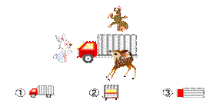
小猴看到的是图（ ），小鹿看到的是图（ ），小兔看到的是图（ ）。
2．
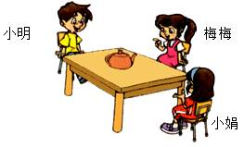
下面的图分别是谁看到的？
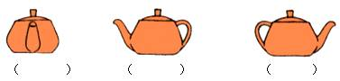
3．
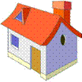
下面的四幅图分别是在哪个位置看到的？把相应的序号填到括号里。
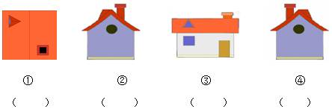
4．如图： 从上面看是（ ）形。
5．如图：从前面、后面、左面、右面和上面看都是（ ）形。
考查目的：感受从不同位置观察物体形状的异同，熟悉从不同位置观察立体图形形状的特点。
答案：1．③①② 2．梅梅、小明、小娟 3． ③④①② 4．圆 5．正方
解析：第1题三个小动物分别从正面、侧面、和上面观察汽车的形状，这三个面的形状特征比较明显，学生较容易辨认。第2题后两幅图较难辨认，指导学生仔细观察后根据壶嘴的朝向区分。第3题具有一定的抽象性，需要学生想象自己在不同位置看到的图形是什么样子的。注意抓住各个角度的主要特征加以辨别。第4题圆柱的上、下底是圆形，所以立着的圆柱从上面看是圆形。第5题正方体每个面都是正方形，所以从上述几个面观察都是正方形。
二、选择
1．如图：
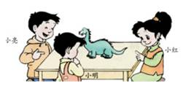
小红看到的是（ ）。
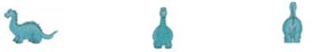
A B C
2．如图：
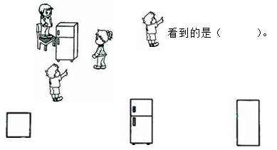
A B C
3．从不同方向观察，看到的形状不可能是（ ）。
A 长方形 B 正方形 C 圆
4．从不同方向观察下面立体图形，看到形状都一样的是（ ）。
A 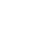 B  C 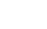
5．如图：
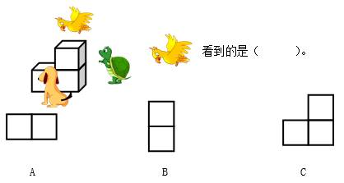
考查目的：从不同方向观察同一物体，体验看到的形状的异同，从而学会辨别。
答案：1．C 2．B 3．C 4．B 5．A
解析：第1题在三个不同角度观察恐龙，小红正对的是恐龙的尾部，所以选择C。第2题要选择的是冰箱的正面图，所以选择B。第3题从不同方向看长方体，看到的形状通常有长方形和正方形，所以选择C。第4题从不同的方向观察球体，看到的形状都是圆，所以选择B。第5题是观察三个正方体的组合图形，可以引导学生用学具摆一摆，看一看。
三、解答
1．看到的立体图形的一个面是圆形，这个立体图形可能是什么？
2．从不同方向观察圆柱体，看到的形状可能有哪些？
3．

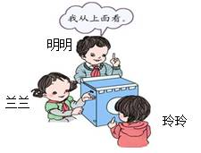
谁看到的形状是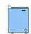？
4．
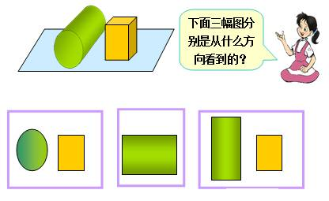
5．一个物体，从正面和侧面看到的形状都是，这个物体最多要用多少个小正方体拼成？动手摆一摆。
考查目的：培养学生从不同方向观察实物和几何图形的能力，发展空间观念。
答案：1．答：这个立体图形可能是圆柱、球。若有学生说出圆锥，教师应给予鼓励。2．答：从不同方向看圆柱体，看到的形状可能有长方形、圆。若有学生说出正方形，教师应给予鼓励。3．兰兰 4．答：第一幅图是从正面看的（或前面）；第二幅图是从左面看的；第三幅图是从上面看的。5．答：这个物体最多要用4个小正方体拼成。
解析：第1题在常见的立体图形中，学生在初步感知的前提下能很好判断。第2题从不同方向看圆柱体，没有直观图，需要学生从圆柱的前面和上面思考。第3题是一道观察实物题，学生从每个面的特征入手即可辨认。第4题是组合的立体图形，尤其从左面看圆柱挡住了正方形，要注意辨析。第5题较为抽象，需要学生动手摆一摆，在摆的过程中解决问题。

